

ЗВІТ
директора
Івано-Пустенської ЗОШ
І-ІІІ ступенів
Григорів Н. М.
за 2019-2020 навчальний рік

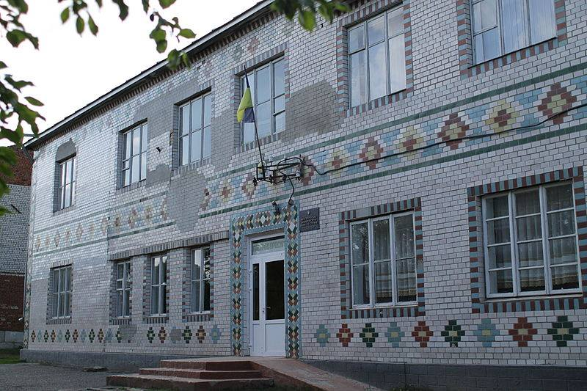

2019-2020 навчальний рік завершився. Час підводити підсумки та складати плани. Яким він був? Для наших першокласників – першим, тому незвичайним, роком нових зустрічей і знайомств, перших уроків і підручників. Для одинадцятикласників – це рік напруженої підготовки до ЗНО, рік вибору та прийняття вже дорослих рішень. Для більшості нашої шкільної спільноти рік був звичайним, черговим, але до 12 березня 2020 року. А далі розпочався час, який усіх нас з одного боку розділив, віддаливши дистанційно, а з іншого об`єднав, бо перед усіма постало питання – як жити, бути, навчатися і навчати далі. Кожен шукав свій вихід…
В своєму звіті я намагатимуся охопити основні напрямки своєї діяльності, звернути увагу на створення в школі належних умов для забезпечення рівного доступу для здобуття якісної освіти, тому що з 1 вересня ми почали працювати в новій українській школі, головна мета якої – створити таку школу, у якій буде приємно навчатись і яка даватиме учням не тільки знання, а й вміння застосовувати їх у житті. Тому наше з вами завдання – створити таку нову школу, до якої приємно ходити учням. У ній - прислухаються до їхньої думки, вчать критично мислити, не боятись висловлювати власну думку та бути відповідальними громадянами.
Дух школи, її кращі традиції і здобутки визначають педагогічні колективи і їх виховання. Провідною фігурою у реалізації завдань, безперечно виступає вчитель, який зобов’язаний втілювати в життя всі ідеї, забезпечувати єдність виховання і навчання - основного принципу школи.
Відразу ж хочу відзначити, що робота директора і колективу нероздільні і в чомусь директор направляє колектив, а ще частіше саме колектив змушує директора робити ті, чи інші дії. Тому, доповідаючи про свою роботу, я весь час буду опиратись на роботу колективу.
Педагогічний колектив школи в поточному навчальному році проводив послідовну і цілеспрямовану роботу по виконанню завдань, визначених основними законодавчими та нормативними документами освітньої галузі, зокрема пов’язаними з реформою освіти: Законом України «Про освіту», «Про повну загальну середню освіту», концептуальними засадами Нової української школи, новим Державним стандартом початкової освіти, власною Концепцією та Програмою розвитку навчального закладу, перспективним та річним планом роботи школи, забезпечував оновлення змісту, форм і методів навчання, вдосконалення освітнього процесу та його результативність.
Працівники школи - це команда, яка злагоджено працює для досягнення успіху.
Керівник педагогічної команди школи - директор - забезпечує кооперацію зусиль учителів та батьків і відповідає за результати колективної роботи всієї команди. Головним завданням директора є захист прав і інтересів дітей. Головною метою роботи педагогічної родини є досягнення такого рівня розвитку і навченості дитини, який відповідатиме її індивідуальним можливостям.
Основна мета моєї діяльності, як керівника, у 2019/2020 навчальному році:
- Створення умов для навчання учнів школи, забезпечення реалізації прав громадян на здобуття початкової, базової та повної загальної середньої освіти в умовах школи І-ІІІ ступенів;
- Вдосконалення педагогічної системи школи відповідно до запитів батьків та учнів;
- Забезпечення функціонування та розвитку школи , підвищення якості освіти та ефективності виховання і розвитку учнів.
Враховуючи вимоги сьогодення, педагогічна діяльність школи спрямована на всебічний розвиток дитини, формування ключових та предметних компетентностей учнів, утвердження загальнолюдських цінностей, розкриття потенційних можливостей і здібностей учнів.
В 2019-2020 навчальному році педагогічний колектив школи продовжив роботу над науково-методичною проблемою: «“Удосконалення навчально-виховного процесу шляхом впровадження інноваційних технологій з метою підвищення якості освіти; формування особистості, професіонала-патріота України, підготовленого до життя і праці в ХХІ столітті на традиціях і звичаях українського народу».
На сьогодні визначені пріоритетні напрями і завдання відповідно до вимог сучасності :
1. Створення оптимальних умов для всебічного розвитку особистості учня, його талантів, творчих та фізичних здібностей.
2. Підвищення освітнього рівня учнів, формування цінностей і необхідних для успішної самореалізації компетентностей.
3. Забезпечення активного втілення в освітній процес новітніх освітніх технологій навчання, передового педагогічного досвіду, інформаційно-цифрових технологій.
4. Забезпечення умов для повноцінного фізичного, духовного здоров’я дітей, розвитку особистості дитини відповідно до національних та загальнолюдських цінностей.
5. Виховання відповідальних громадян, які здатні до свідомого суспільного вибору та спрямування своєї діяльності на користь іншим людям і суспільству.
6. Удосконалення системи національного виховання та учнівського самоврядування як необхідної форми громадянського виховання.
7. Продовження роботи із соціального захисту дітей, які потрапили в тяжкі сімейні обставини, дітей, позбавлених батьківського піклування, дітей-переселенців.

Управління закладом освіти

У 2019-2020 навчальному році управління закладом було спрямовано на здійснення державної політики у галузі освіти, збереження кількісних і якісних параметрів мережі, створення належних умов для навчання та виховання учнів, удосконалення змісту освітнього процесу, впровадження новітніх освітніх технологій навчання, всебічний розвиток учнів.
Управління школою здійснюється згідно річного плану роботи школи, плану внутрішкільного контролю та календарних планів вчителів-предметників і планів виховної роботи класних керівників. Така система планування, що відпрацьована у школі і заснована на взаємодії всіх ланок, підрозділів та учасників навчально-виховного процесу, забезпечує координацію їх діяльності, єдність вимог, контролю та взаємоконтролю в процесі роботи, сприяє досягненню ефективності та вдосконаленню навчально-виховного процесу й забезпечує планомірний розвиток школи.
У навчальному закладі в наявності усі нормативно-правові документи, що регламентують діяльність загальноосвітнього навчального закладу. З підключенням школи до мережі Інтернет стало можливим користуватися матеріалами сайтів Міністерства освіти і науки України, відділу освіти Борщівської РДА, сайтами обласних інститутів післядипломної освіти, інших закладів освіти, що дає можливість оперативно й мобільно користуватися достовірною інформацією вчителям і адміністрації школи, вчасно знайомитися з новими документами та, навіть, їх проектами. Систематично оновлюється сайт Івано-Пустенської загальноосвітньої школи І-ІІІ ступенів на сайті розміщено усі новинки, інформацію, плани, правила поведінки у школі.
Контроль - це важлива, складна та об'єктивно необхідна функція управління. У школі ефективність здійснення контролю зумовлює якість реальних і подальше прогнозування бажаних показників розвитку закладу освіти, його навчально-виховного процесу та діяльності всього шкільного колективу. Контроль дозволяє тримати в полі зору управління найважливіші питання школи, своєчасно реагувати на відхилення від норми та на негативні явища, знаходити невикористані резерви, підтримувати оптимально трудову атмосферу в колективі. У школі адміністрацією використовується багато різних форм контролю за станом навчально-виховного процесу і, в першу чергу, таких традиційних як вивчення викладання стану предметів та виконання навчальних планів та програм, перевірка класних журналів, щоденників, поведінки, тощо. Аналіз результатів внутрішньошкільного контролю знаходить відображення у рішеннях педагогічної ради школи, відповідних наказах по навчальному закладу. Крім контролю за рівнем знань та навчальних досягнень учнів проводяться систематичні дослідження стану відвідування занять та стану навчальної дисципліни. За результатами підсумкових контрольних робіт адміністрація школи приймає певні управлінські рішення щодо конкретних учителів та учнів.
Враховуючи сучасні вимоги, стиль керівництва школою більш близький до демократичного, так як більшість рішень приймаються на основі врахування думки колективу й інтересів справи, Дуже хочеться створити такий мікроклімат, коли успіхи кожного сприймаються позитивно, ініціатива й самостійність підтримується, повноваження делегуються. Директор школи у роботі з працівниками дотримується партнерського стилю керівництва. Проблеми обговорюються й виробляються різні варіанти рішення, з них обирається найбільш оптимальний, затверджується і в подальшому здійснюється. Основними формами спілкування є наради, індивідуальні бесіди, інформування. Контроль здійснюється не заради пошуку винних, а заради позитивного кінцевого результату. Переважають такі методи керівництва як порада, особистий приклад, похвала; ставлення до людей - шанобливе, вимогливість поєднується із справедливістю, спілкування ввічливе, поважливе, рідко з наказом.
Протягом року проводилося вивчення стану викладання зарубіжної літератури, біології, хімії, трудового навчання.
Матеріали за результатами перевірки були узагальнені наказом по школі, прийнято рекомендації щодо усунення недоліків, виявлених під час перевірки, намічені заходи щодо підвищення результативності роботи педагогів.
Педагогічними кадрами школа укомплектована на 100 % . Всі педагогічні працівники мають відповідну педагогічну освіту.
Адміністрацією постійно проводились консультації та спільно розглядалися питання з такими структурними підрозділами закладу як: Рада школи, батьківський комітет, профспілковий комітет.

Аналіз структури і мережі школи за 2019/2020 навчальний рік. Збереження контингенту.

Інтеграція України до світового та європейського освітнього простору передбачає необхідність перегляду деяких підходів до навчання та виховання учнівської молоді, аналізу чинників, що гальмують підвищення якості навчання, права на рівний доступ до загальної середньої освіти, формування життєспроможності особистості. Пріоритетними стають особистісно орієнтований, компетентнісний підходи, які покликані підготувати особистість, спроможну бути активною, здатною осмислено зберігати, самостійно відтворювати власну життєдіяльність, досягти життєвого успіху.
Першочерговим завданням навчального закладу є задоволення потреб населення території обслуговування, їх національно-культурних, національно-освітніх прав і запитів.
Ці потреби задовольняються в основному сформованою мережею навчального закладу.
Навчальний  рік | К-сть  класів | Середня  напов-  нюваність | К-сть учнів  на 05.09 | Поглиблене  Вивчення | Профільне  навчання | 1-х  класів | 10-х  класів
2017/2018 | 11 | 15,8 | 174 | 0 | 0 | 1 | 1
2018/2019 | 11 | 15,8 | 174 | 0 | 0 | 1 | 1
2019/2020 | 11 | 15,1 | 166 | 0 | 0 | 1 | 1

На початок 2019/2020 навчального року у школі навчалося 166 учнів, на кінець – 166 учнів.
На початку 2020-2021 навчального року у школі навчатиметься 181 дитина. Збільшення такої кількості учнів зумовлене тим, що випустили зі школи 10 учнів 11 класу, продовжують навчання 2 випускнини 9 класу у ВНЗ І-ІІ рівня акредитації, в 1 клас йде 19 учнів, прибули 8 учнів: 2 клас – 1 учень, 5 клас – 1 учень, 7 клас – 1 учень, 8 клас – 2 учні, 10 клас – 3 учні.
Усі діти шкільного віку охоплені навчанням, здійснюється контроль за проведенням обліку дітей шкільного віку: збираються довідки-підтвердження про навчання, перевіряються списки дітей шкільного віку, складаються відповідні звіти за встановленою формою.

Мережа класів у школі.
Простежуючи динаміку, з’ясовано, що учнівський контингент у зв’язку з низькою народжуваністю у попередні роки, особливостями заселення території обслуговування школи, зменшується. Загальне зниження кількості учнів впливає на мережу навчального закладу, що призводить до зменшення середньої наповнюваності класів (груп), до зменшення педагогічного навантаження вчителів.
Укомплектовано 11 класів. Середня наповнюваність класів – 15,1 учнів. Школа І ступеня – 4 класи, школа ІІ ступеня – 5 класів, школа ІІІ ступеня- 2 класи. У 2020-2021 н. р. наповнюваність класів становить 16,5.
Основними заходами щодо збереження контингенту учнів у 2019/2020 навчальному році були:
- Організація обліку дітей і підлітків на території обслуговування.
- Спільна робота з ДНЗ;
- Контроль відвідування учнями навчальних занять;
- Організація роботи з підготовки дошкільників до навчання в школі.
Усі класи (групи) – з українською мовою навчання. Поглиблене вивчення – відсутнє; профіль навчання – відсутнє.
Результати подальшого працевлаштування випускників школи

Інформація
про проведення поіменного моніторингу зайнятості випускників 9 класу станом на 5 вересня 2019 року
№ п/п | Прізвище, ім’я по батькові | Область, місто, назва навчального закладу
1 | Макарук Оксана Павлівна | Тернопільська обл., м. Борщів, «Борщівський професійний ліцей».
2 | Байсарович Денис Михайлович | Тернопільська обл., м. Тернопіль,Технічний коледж Тернопільського національного технічного університету ім. І.Пулюя.
3 | Буратинський Віталій Володимирович | Тернопільська обл., м. Борщів, Борщівський агротехнічний коледж.
4 | Забірна Богдана Богданівна | Камянець-Подільський коледж харчової промисловості НУХТ
5 | Нодь Данило Олегович | Тернопільська обл., м. Тернопіль, Тернопільський національний економічний університет. Коледж економіки, права та інформаційних технологій.
6 | Гурлик Сергій Володимирович | Тернопільська обл., м. Тернопіль, Тернопільський національний економічний університет. Коледж економіки, права та інформаційних технологій.
7 | Синьків Ангеліна Степанівна | Хмельницька обл., Камянець-Подільський район, Чорнокозинецький навчально-виховний комплекс в складі ЗОШ І-ІІІ ступенів та ДНЗ.

Інформація
про проведення поіменного моніторингу зайнятості випускників 9 класу 2020 року
№ п/п | Прізвище, ім’я по батькові | Область, місто, назва навчального закладу
1 | Вербіцький Артем Ярославович | Тернопільська обл., м. Чортків, Чортківський державний медичний коледж
2 | Миронов Євгеній Іванович | Тернопільська обл., м. Тернопіль,  Галицький коледж імені В'ячеслава Чорновола

Інформація
про проведення поіменного моніторингу зайнятості випускників 11 класу станом на 5 вересня 2019 року
№ п/п | Прізвище, ім’я по батькові | Область, місто, назва навчального закладу
1 | Тимків Любомир Іванович | Хмельницька обл., м. Камянець-Подільський, «Коледж Подільського державного аграрно-технічного університету ».
2 | Стадник Роман Іванович | Львівська обл., м. Львів,Львівський національний університет імені Івана Франка
3 | Кадучак Андрій Анатолійович | Хмельницька обл., м. Камянець-Подільський, «Подільський державний аграрно-технічний університет ».
4 | Колодрубський Віталій Сергійович | Тернопільська обл., м. Тернопіль, Тернопільський національний педагогічний університет ім. Володимира Гнатюка
5 | Кіндрат Володимир Миколайович | Тернопільська обл., м. Тернопіль, Тернопільський національний педагогічний університет ім. Володимира Гнатюка
6 | Коновальчук Віта Степанівна | Хмельницька обл., м. Камянець-Подільський, «Камянець-Подільський національний університет ім. Івана Огієнка ».
7 | Пилипчук Оксана Богданівна | Чернівецька обл., м.  Чернівці, Чернівецький національний університет ім. Ю.Федьковича

Інформація
про проведення поіменного моніторингу зайнятості випускників 11 класу 2020 року
№ п/п | Прізвище, ім’я по батькові | Область, місто, назва навчального закладу
1 | Білик Андрій Михайлович | Хмельницька обл., м. Камянець-Подільський, Кам’янець-Подільська аграрна академія
2 | Буратинська Ірина Михайлівна | Тернопільська обл., м. Тернопіль, Тернопільський коледж хачових технологій і торгівлі
3 | Дутчишин Іванна Павлівна | Хмельницька обл., м. Хмельницьк, Хмельницька гуманітарно-педагогічна академія, факультет психологія
4 | Ільків Олег Богданович | Тернопільська обл., м. Тернопіль, Тернопільський національний технічний університет ім. І. Пулюя. спеціальність – автомобільний транспорт
5 | Остап’юк Андрій Володимирович | Київська обл., м. Київ, Київський університет права національної академії наук України  юридичний факультет
6 | Павліцький Віталій Володимирович | Тернопільська обл., м. Тернопіль, Тернопільський національний технічний університет ім. І. Пулюя. спеціальність - прикладна механіка
7 | Паскарик Валерія Сергіївна | Київська обл., м. Київ, Київський націоналний економічний університет ім. Вадима Гетьмана спеціальність – економіка і управління
8 | Полятика Вероніка Русланівна | Чернівецька обл., м.  Чернівці, Чернівецький національний університет ім. Ю.Федьковича  факультет іноземних мов
9 | Чубей Володимир Ігорович | Чернівецька обл., м.  Чернівці, Чернівецький національний університет ім. Ю.Федьковича  Спеціальність - фізична культура, інструктор фітнесу

У школі створено всі умови для забезпечення гарантованого права громадян на здобуття якісної базової та повної загальної середньої освіти, для формування гармонійно розвиненої особистості, збагачення здібностей кожного учня.
Виходячи з вищезазначеного, завдання педколективу щодо охоплення учнів навчанням наступні:
- Продовжити профілактичну та роз’яснювальну роботу з батьками щодо відвідування учнями навчальних занять,
- Продовжити роботу зі службою сім’ї та молоді, з комісією у справах неповнолітніх, залучати їх до проведення роз’яснювальної, профілактичної роботи правознавців.
- Адміністрації, класним керівникам, учителям, батьківському комітету класів систематично контролювати відвідування учнями навчальних занять, продовжити практику розгляду даного питання на засіданні педрад, шкільній лінійці та вести індивідуальну роботу з батьками учнів, які часто пропускають навчальні заняття.
Кадрова політика

Відповідно до ст.45 Закону України «Про загальну середню освіту» кадрове забезпечення школи здійснюється в повній відповідності зі штатним розписом та навчальним планом.
Кадрова політика спрямована на створення сприятливих умов для формування дієздатного колективу, розкриття та розвиток творчого потенціалу кожного вчителя, підвищення його кваліфікаційного рівня.
У 2019/2020 навчальному році освітній процес у школі забезпечували 28 педагогів. З них 6 вчителів мають вищу кваліфікаційну категорію, 8 вчителів педагогічне звання «старший вчитель», 4 вчителі мають першу кваліфікаційну категорію, 5 вчителів мають другу кваліфікаційну категорію та 5 вчителів спеціалісти.
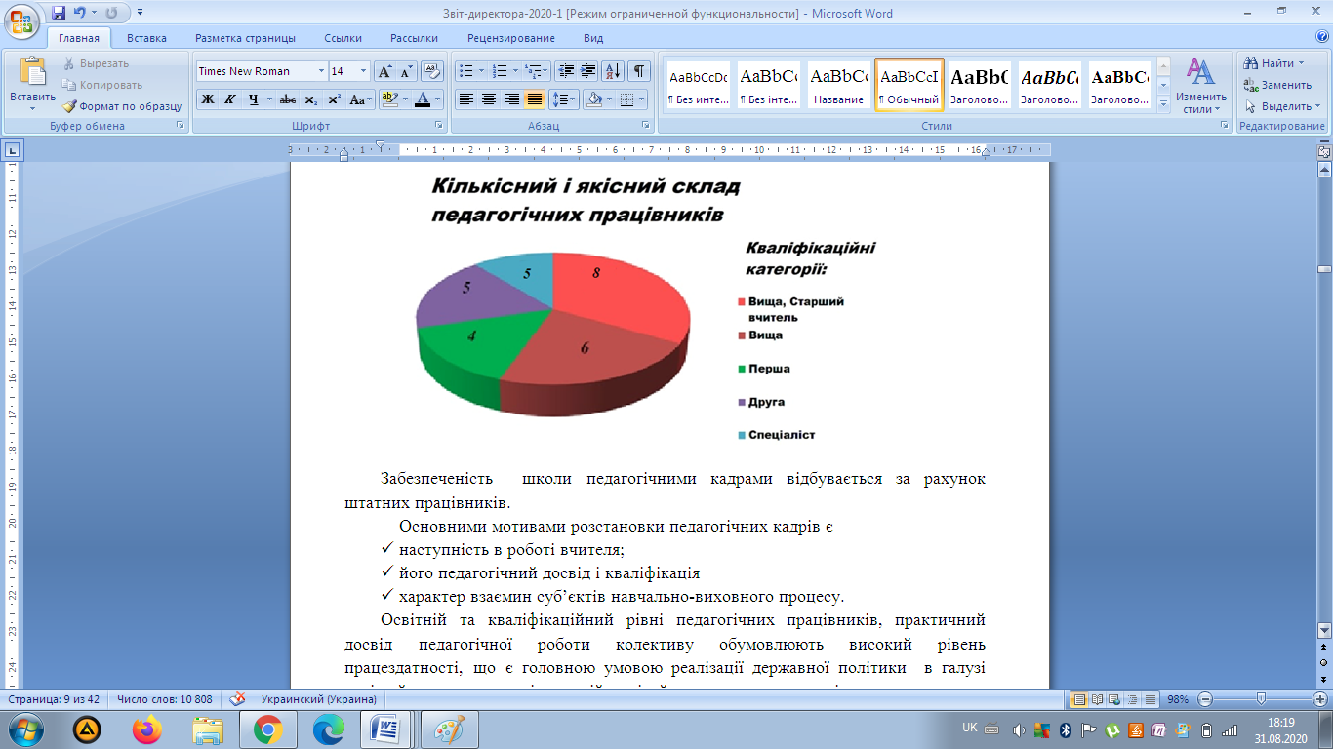

Забезпеченість школи педагогічними кадрами відбувається за рахунок штатних працівників.
Основними мотивами розстановки педагогічних кадрів є
- наступність в роботі вчителя;
- його педагогічний досвід і кваліфікація
- характер взаємин суб’єктів навчально-виховного процесу.
Освітній та кваліфікаційний рівні педагогічних працівників, практичний досвід педагогічної роботи колективу обумовлюють високий рівень працездатності, що є головною умовою реалізації державної політики в галузі освіти й упровадження інноваційних ідей розвитку закладу освіти.
Розподіл навчального навантаження між учителями проведено відповідно до фаху та кваліфікації за погодженням з профспілковим комітетом школи.
Розстановка педагогів здійснюється відповідно до фахової освіти педпрацівників. При підборі нових кадрів враховується фахова підготовка, особисті якості, працездатність, інші характеристики. Кадрова політика спрямована на створення сприятливих умов для формування дієздатного колективу, розкриття та розвиток творчого потенціалу кожного вчителя, підвищення його кваліфікаційного рівня.

Атестація педпрацівників

Велику стимулюючу роль у професійному зростанні педкадрів відіграє атестація, яка сприяє моральному та матеріальному заохоченню педагогічних працівників, узагальненню та впровадженню досвіду кращих вчителів у практику навчання та виховання учнів.
Атестація вчителя розглядається адміністрацією навчального закладу як вагомий елемент внутрішкільного контролю і крок до якісної освіти та здійснюється відповідно до нормативних документів. Атестація педагогічних працівників Івано-Пустенської загальноосвітньої школи І-ІІІ ступенів у 2019/2020 навчальному році здійснювалася відповідно до Типового положення про атестацію педагогічних працівників, затвердженого наказом Міністерства освіти і науки України від 06.10.2010 № 930, зареєстрованим у Міністерстві юстиції України 14.12.2010 за № 1255/18550 (із змінами), наказу Міністерства освіти і науки України від 08.08.2013 № 1135 «Про затвердження змін до Типового положення про атестацію педагогічних працівників», зареєстрованого в Міністерстві юстиції України 16 серпня 2013 р. за № 1417/23949
За перспективним графіком проходження атестації у 2019/2020 навчальному році атестувалися 6 учителів і шкільний бібліотекар, та відповідно до Типового положення про атестацію педагогічних працівників було скориговано графік курсової перепідготовки.
Усі педпрацівники, що атестувалися, ознайомлені з нормативними документами щодо атестації, питаннями професійної діяльності, які будуть вивчатися членами атестаційної комісії. У закладі освіти було поновлено стенд з питань атестації.
Планування й організація роботи з атестації базувалися на основних принципах, головними з яких є особистісно орієнтований підхід до вчителя, який атестується, гуманність і демократичність взаємин шкільної адміністрації й педагогів, що забезпечує відкритість і колегіальність при проведенні атестації.
В період атестації вчителями на високому науково-методичному рівні були проведені відкриті уроки та виховні заходи. Результати атестації такі:
- Присвоєно кваліфікаційну категорію «спеціаліст другої категорії» Нусь Інні Василівні, вчителю інформатики.
- Присвоєно кваліфікаційну категорію «спеціаліст другої категорії» Гаврилюк Ользі Іванівні, логопеду школи.
- Присвоно кваліфікаційну категорію «спеціаліст другої категорії» Онуфрійчук Мар’яні Степанівні , вчителю зарубіжної літератури.
- Атестовано на відповідність раніше присвоєній кваліфікаційній категорії «спеціаліст вищого тарифного розряду» Смішко Ганну Корнелівну, вчителю основ християнської етики.
- Присвоєно кваліфікаційну категорію «спеціаліст вищої категорії» Василишин Галині Володимирівні, вчителю біології, трудового навчання, основ медичних знань.
- Атестовано на відповідність раніше присвоєній кваліфікаційній категорії «спеціаліст вищої категорії»: Собиль Галині Василівні, вчителю хімії, біології.
Результати атестації продемонстрували обізнаність вчителів в питаннях чинного законодавства в галузі освіти, навчально-методичного забезпечення предмету, який викладається, ведення шкільної документації, психолого-педагогічної та методичної літератури, нових освітніх технологіях та методиках щодо організації освітнього процесу. Атестаційна комісія підготувала узагальнений висновок про педагогічну та методичну діяльність кожного вчителя, що атестувався, склала протоколи оцінювання системи і досвіду роботи. Підсумки атестації педагогічних працівників школи у 2019/2020 навчальному році відображено у наказі №8 від 30.03.2020 року «Про підсумки атестації педагогічних працівників у 2020 році».
В закладі створені умови для організації методичної роботи, впровадження інноваційних технологій, консультаційна допомога вчителям.
Виходячи з вимог сьогодення, педагогічний колектив ефективно працює над впровадженням інноваційних технологій навчання та виховання, а саме: технології особистісно зорієнтованого навчання, компетентнісного навчання, рівневої диференціації, розвитку критичного мислення, інформаційно-цифрових технологій навчання, ігрових технологій, проектних технологій.
Колективом школи опрацьовано велику кількість науково-методичної літератури з метою ознайомлення з сучасними підходами до роботи в Новій українській школі. Постійно проводиться консультаційна робота в межах шкільних методичних об’єднань.

Підвищення кваліфікації

Протягом кількох останніх років, працюючи відповідно до Закону «Про освіту», наша школа наполегливо прагне досягти гуманістичного характеру освіти, підпорядкування його цілей, змісту організації вільного розвитку особистості учня. Сьогодні педагоги вчаться бачити в дитині неповторну індивідуальність, формування якої в кожному окремому випадку є особливим завданням. Освіта набуває особистісно орієнтованого компетентнісного характеру. ЇЇ завдання – виховати творчу людину, яка надалі сама продовжить процес виховання шляхом самовиховання та самовдосконалення.
Важливо, щоб школа не примушувала учнів пристосовуватися до своїх планів і новацій, бажань і можливостей учителів, а, навпаки. Форми і способи організації освітньої діяльності відповідали рівню розвитку підготовки учнів, їхнім здібностям, інтересам. Саме над цим і працює наш педколектив, члени якого постійно підвищують свій професійний рівень на курсах кваліфікації.
Учителі школи йдуть в ногу з життям. Широко впроваджуються у практику інноваційні технології, суть яких полягає в тому, що навчання відбувається шляхом взаємодії всіх, хто навчається. З кожним роком нові інформаційні технології на уроках впроваджує все більше і більше педагогів школи.
За звітний період забезпечено виконання плану курсової підготовки на 100% від запланованої кількості.
У період вересень – травень 2020 року вчителі підвищили кваліфікацію на базі Тернопільського обласного комунального інституту післядипломної педагогічної освіти.
Ефективність проходження курсової підготовки полягала у забезпеченні взаємодії всіх систем безперервного підвищення кваліфікації, розкриття вчителям шляхів використання теоретичних знань у їхній практичній діяльності, а також інтенсифікації самостійної роботи над підвищенням професійної кваліфікації.
Ефективність проходження курсової підготовки полягала у забезпеченні взаємодії всіх систем безперервного підвищення кваліфікації, розкриття вчителям шляхів використання теоретичних знань у їхній практичній діяльності, а також інтенсифікації самостійної роботи над підвищенням професійної кваліфікації.
Методична робота
Організація методичної роботи та її результативність в освітньому закладі відповідає законодавству, інструктивно-нормативним документам про роботу загальноосвітніх навчальних закладів.
Її зміст спрямований на підвищення рівня теоретичної підготовки кожного вчителя, активізацію творчого потенціалу педагогічного колективу, засвоєння й упровадження в шкільну практику прогресивних технологій навчання та виховання, перспективного педагогічного досвіду, підвищення результативності педагогічної праці шляхом проведення наступних заходів:
- Засідання педагогічних рад
- Проведення науково-практичних семінарів
- Організація та проведення предметних тижнів
- Проходження курсів підвищення кваліфікації педагогів
- Участь у конкурсах фахової майстерності
- Організація самоосвітньої діяльності, атестація педагогів
- Вивчення, узагальнення та поширення передового педагогічного досвіду
- Залучення вчителів до участі у проектах професійного розвитку
Структура методичної роботи школи складається із взаємопов’язаних та взаємодіючих елементів:
  - педагогічна рада визначає основні напрямки та завдання, конкретні форми роботи педагогічного колективу та приймає рішення з основних питань діяльності школи;
  - шкільні методичні об’єднання спрямовують і координують діяльність педагогів конкретного циклу предметів, аналізують результативність роботи в межах своєї компетенції, визначають проблемні кола в професійній діяльності та шляхи їхнього розв’язання ;
У школі працює два методичних об’єднання. На належному рівні планується та проводиться робота методичного об’єднання вчителів початкових класів (керівник Нусь О.С.) та методичного об’єднання класних керівників (керівник Григорів Н.М.), колективи яких пов’язують свою роботу із загальною шкільною проблемою, вивчають і впроваджують сучасні технології навчання, проводять на високому та достатньому рівнях предметні тижні, відкриті уроки, позакласні заходи.
На запланованих засіданнях методичних об’єднань були обговорені такі організаційні питання:
- Нова українська школа – новий зміст освіти.
- Педагогіка партнерства як ключовий компонент Нової української школи. Математична освітня галузь.
- Модернізація змісту освіти в умовах реалізації Державного стандарту початкової освіти. Природнича галузь.
- Підсумки роботи методичного об’єднання вчителів початкових класів за 2019-2020 навчальний рік.
- Ознайомлення класних керівників з річним планом роботи на 2019-2020 навчальний рів з виховною проблемою школи.
- Сформування в учнів відповідального ставлення до навчання (з досвіду роботи класних керівників).
- Анкетування класних керівників: «Використання інтерактивних технологій у навчально-виховному процесі».
- Круглий стіл «Інтерактивні форми та методи превентивного виховання – необхідний чинник становлення вільної особистості».
- Організація роботи класного керівника з учителями зпрофілактики відхилень у поведінці учнів. Мистецтво робити зауваження.
- Панорама методичних перспектив. Підбиття підсумків за 2019-2020 навчальний рік та про закінчення роботи методоб’єднання з виховної проблеми школи.
Працюючи у методичних об’єднаннях, педагоги школи дійшли думки, що вчитель сьогодні повинен бути організатором, який спрямовує учнів на розв’язання навчальних завдань. Якби активно не прагнув учитель викладати свій предмет, якщо при цьому він не забезпечить активну діяльність учнів, її мотивацію й організацію, процес навчання фактично не функціонуватиме в зв’язку з відсутністю дидактичної взаємодії між учителем та учнем. Чим різноманітнішою є навчальна діяльність, тим більшою розвивальною функцією наповнюється учіння. Тільки за таких умов можна досягти компетентності учнів як інтегрованого результату учіння. Над чим наш педагогічний колектив працює останні роки.
На належному науково-методичному рівні було проведено ряд заходів в рамках педагогічних тижнів вчителями гуманітарного циклу, природничих наук, початкових класів, математики, фізики.
До реалізації завдань методичної роботи активно залучаються вчителі, які мають педагогічні звання, вищу та першу кваліфікаційні категорії. Вони є керівниками шкільних методичних об’єднань, наставниками молодих вчителів. За їх активної участі проходять предметні тижні.
Шкільна документація з методичної роботи ведеться своєчасно, українською мовою, відповідно до нормативних вимог. Вчителі мають змогу користуватися цією документацією.
Методична робота здійснювалася за такими напрямками: організаційно-педагогічний, інструктивно-методичний, пошуково-дослідницький, впровадження в практику елементів перспективного педагогічного досвіду.
Адміністрація школи постійно здійснює керівництво методичною роботою і контроль за її проведенням.
У 2019/2020 навчальному році серйозна увага була звернена на стан викладання та якість навчальних досягнень із зарубіжної літератури, біології, хімії, трудового навчання.
Матеріали перевірок узагальнені в довідках та наказах директора, обговорені на нарадах при директорові та методичних об‘єднаннях.
Велика увага приділялась роботі з батьками. Це батьківські збори, анкетування, свята.
Продовжує свою роботу в глобальній мережі Інтернет сайт школи, де учителі, учні, батьки та гості сайту мають можливість систематично знайомитися із подіями, які відбуваюся у школі, різноманітними інформаційними матеріалами (районного відділу освіти, Міністерства освіти і науки України та ін.).
З метою розвитку інтересу до знань, навчальних предметів у школі проходять предметні тижні.
Наприкінці навчального року адміністрацією школи були проведені співбесіди з кожним вчителем про результати роботи у навчальному році та планування роботи на наступний навчальний рік.

Реалізація комплексної програми „Обдаровані діти”
Від природи діти допитливі й сповнені бажання вчитися. У кожної дитини є здібності й таланти, але для того, щоб вони могли розвинутись необхідне розумне керівництво з боку школи, родини й позашкільних заходів. Усе це ланки однієї системи, що здатні розвивати в дітей рухливість і гнучкість мислення, учити дітей розмірковувати, творчо підходити до розв’язання проблем; не зубрити, а мислити, самостійно робити висновки і в результаті отримувати задоволення від навчання.
Обдарована дитина - це дитина, яка вміє розв’язати всі свої проблеми самотужки, знає для чого живе, може знайти вихід із будь – якої ситуації, творчо мислить, фантазує, спрямовує всю свою енергію на розвиток творчих ідей.
Головне завдання для вчителя - створити умови для розвитку творчого потенціалу обдарованих учнів.
Виявляємо обдарованих учнів (проводиться діагностика класними керівниками та соціологічні опитування, в яких учні визначають свої вподобання й бажання відвідувати гуртки, факультативні заняття, які діють у школі);
- створюємо умови для розкриття потенціальних можливостей на уроках (творчі завдання, задачі, досліди, заліки);
- навчання в межах гуртків, факультативів, спецкурсів;
- індивідуальна підготовка.
Постійно працюючи з обдарованими дітьми, намагаємось пам’ятати слова В. Сухомлинського: «У дитині ми повинні бачити завтрашню дорослу людину, - ось в цьому, мені здається, і полягає життєва мудрість батька, матері, педагога, іншими словами - потрібно вміти любити дітей».
В процесі роботи над даним питанням:
- покращено роботу шкільної мережі гуртків
- спрямовано викладання навчальних предметів на виховання розвинутої компетентної особистості шляхом впровадження новітніх інтерактивних технологій
- залучено обдарованих, здібних дітей до активної участі в предметних тижнях, конкурсах, олімпіадах.
Однією з найгостріших проблем є залучення якомога більшої кількості учнів до заходів спрямованих на формування й розвиток їхніх здібностей. Є частина учнів, які не мають змоги проявити себе, або не хочуть цього робити.
Розвиток високотехнологічного інформаційного суспільства стимулює розвиток різноманітних форм позакласної та навчальної роботи з учнівською молоддю. З метою реалізації Державної програми роботи з обдарованою молоддю адміністрацією та педагогічним колективом школи у 2019/2020 навчальному році були здійснені такі заходи:
- поновлений шкільний інформаційний банк даних про обдарованих учнів школи;
- проведений шкільний етап Всеукраїнських учнівських олімпіад з начальних предметів;
- організована робота з підготовки та участі учнів школи в районному та обласному етапах Всеукраїнських учнівських олімпіад з начальних предметів;
- організована робота з підготовки та участі учнів школи в районному етапі предметних турнірів;
- організовані та проведені шкільні конкурси та виставки творчих робіт учнів, спрямовані на виявлення та самореалізацію обдарованих дітей;
- організована робота гуртків та факультативів за бажанням учнів;
- забезпечене інформування про всі досягнення учнів школи;
У 2019-2020 навчальному році учні школи брали участь у творчих змаганях та конкурсах.
На нараді при директорові заслуховувалося питання про поліпшення роботи з обдарованими дітьми.
Протягом навчального року колектив вчителів продовжував роботу над пріоритетними напрямами: створенням умов для успішної соціалізації учнів школи; створенням умов для самореалізації учнів і розвитку їхніх ключових компетенцій, упровадженням в освітній простір школи сучасних методик і форм роботи як умови успішного освоєння державних освітніх стандартів.
Вся робота школи була спрямована на впровадження та реалізацію Законів України «Про загальну середню освіту», «Про освіту», Національну доктрину розвитку освіти в Україні.
Учні Івано-Пустенської ЗОШ І-ІІІ ступенів брали активну участь у ІІ етапі Всеукраїнських олімпіад, в Міжнародному мовно-літературному конкурсі імені Шевченка та Міжнародному конкурсі з української мови імені Петра Яцика.
Результати ІІ етапу (районного) Всеукраїнських олімпіад:
1. Никифорчин Софія учениця 8 класу здобула диплом ІІ ступеня з образотворчого мистецтва;
2. Николюк Максим учень 6 класу здобув диплом ІІ ступеня з математики;
3. Данильчук Анастасія учениця 8 класу здобула диплом ІІ ступеня з математики;
4. Дутчишин Іванна учениця 11 класу здобула диплом ІІІ ступеня з математики;
5. Синьків Вадим учень 10 класу здобув диплом І ступеня з трудового навчання;
6. Чубей Ангеліна учениця 10 класу здобула диплом ІІІ ступеня з англійської мови;
7. Боднарчук Мар’яна учениця 10 класу здобула диплом ІІІ ступеня з історії та диплом І ступеня з української мови;
8. Остап’юк Андрій учень 11 класу здобув диплом ІІІ ступеня з астрономії;
9. Шуль Вероніка учениця 7 класу здобула диплом ІІІ ступеня з української мови і літератури та диплом ІІІ ступеня з фізики;
10. Демитращук Діана учениця 8 класу здобула диплом ІІІ ступеня з української мови і літератури;
Результати ІІІ етапу (обласного) Всеукраїнських олімпіад:
Боднарчук Мар’яна учениця 10 класу здобула диплом ІІІ ступеня з української мови і літератури.
Результати ІІ етапу міжнародного мовно-літературного конкурсу учнівської та студентської молоді імені Тараса Шевченка:
1. Боднарчук Мар’яна учениця 10 класу здобула диплом І ступеня;
2. Данильчук Анастасія учениця 8 класу здобула диплом ІІІ ступеня;
3. Шуль Вероніка учениця 7 класу здобула диплом ІІІ ступеня.
Результати ІІІ етапу (обласного) міжнародного мовно-літературного конкурсу учнівської та студентської молоді імені Тараса Шевченка:
Боднарчук Мар’яна учениця 10 класу здобула диплом І ступеня.
Результати Міжнародного конкурсу з української мови імені Петра Яцика:
1. Боднарчук Мар’яна учениця 10 класу здобула диплом І ступеня;
2.Паскарик Валерія учениця 11 класу здобула диплом ІІІ ступеня;
3. Чубей Вероніка учениця 6 класу здобула диплом ІІІ ступеня;
4. Демитращук Діана учениця 8 класу здобула диплом ІІІ ступеня;
5. Бурсаковський Назар учень 3 класу здобув диплом ІІ ступеня.
Щиро вітаємо переможців, талановитих учнів за активну та результативну участь, творчий підхід у вивченні шкільних предметів. Бажаємо здобувачам освіти нових звершень.

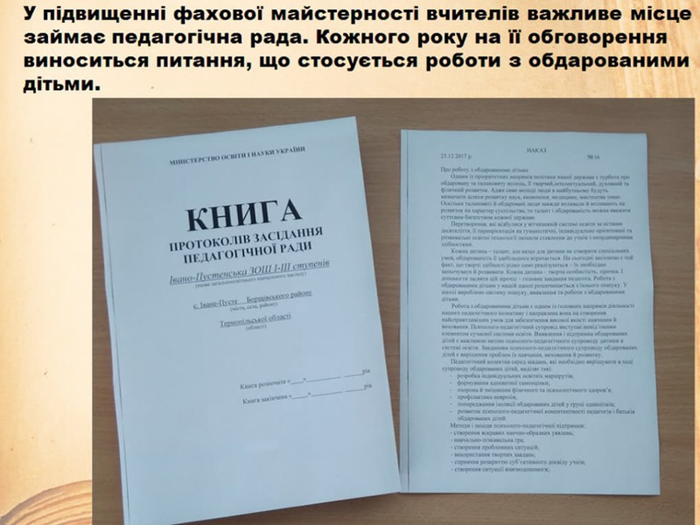
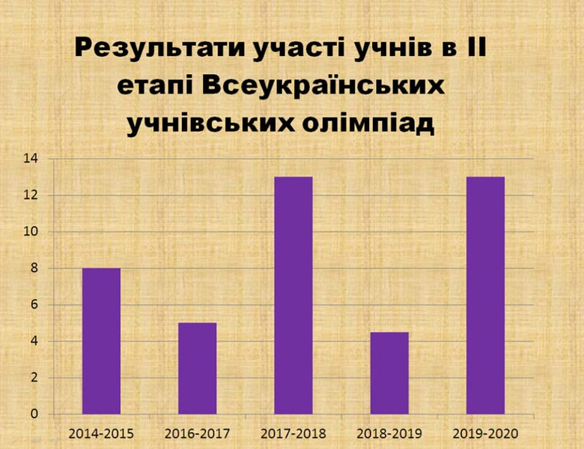
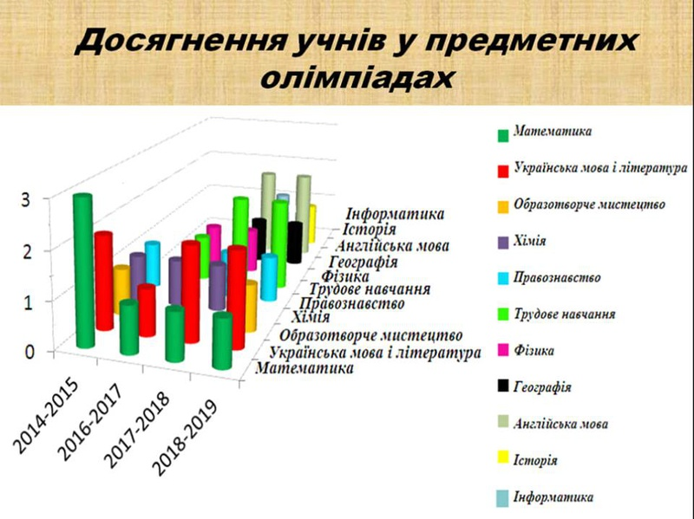
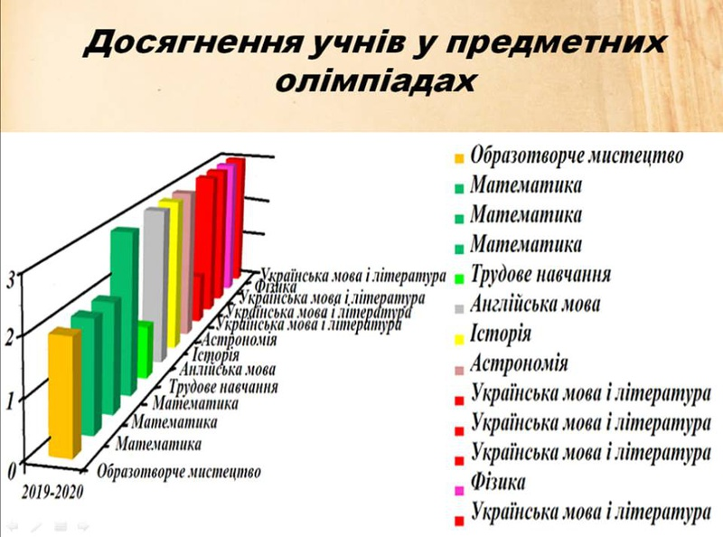
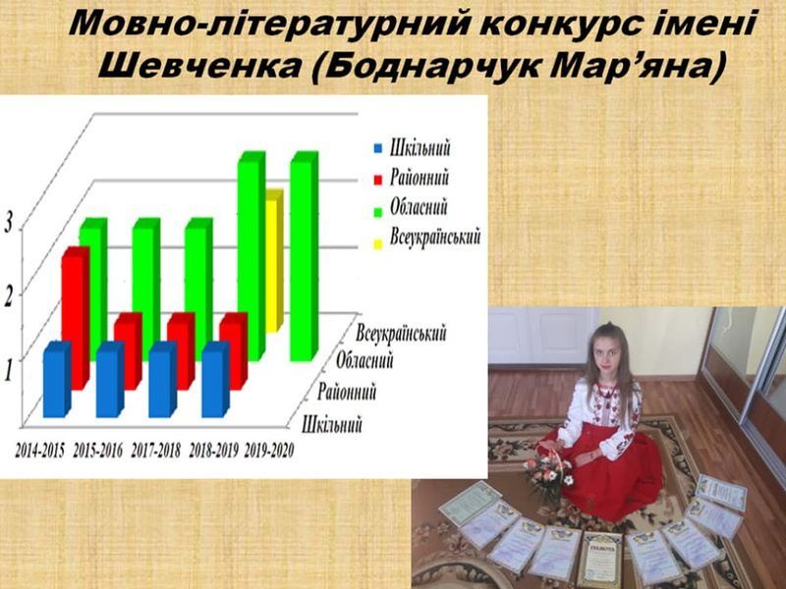
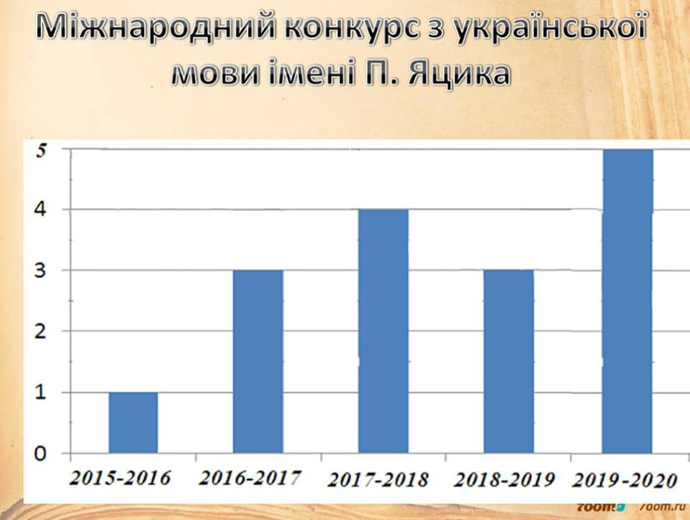
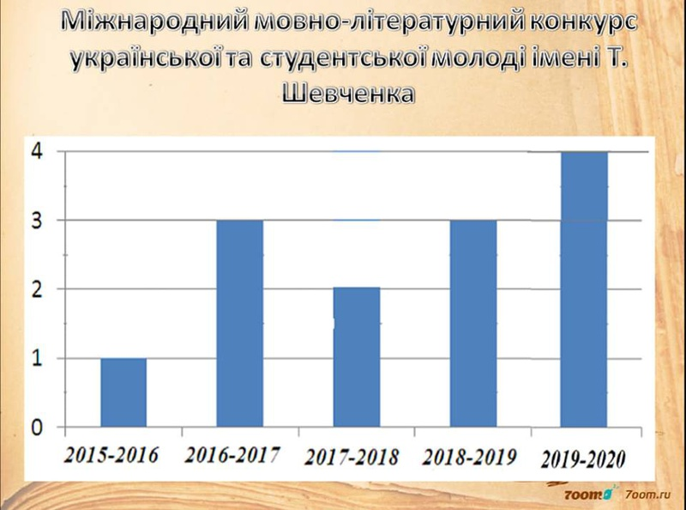

Аналіз виховної роботи у Івано-Пустенській ЗОШ І-ІІІ ступенів за
2019-2020 навчальний рік

У 2019-2020 р. виховна діяльність була спрямована на реалізацію Законів України “Про освіту”, “Про загальну середню освіту”, державних національних програм. Проблема, над якою працював колектив: “Удосконалення навчально-виховного процесу шляхом впровадження інноваційних технологій з метою підвищення якості освіти; формування особистості, професіонала-патріота України, підготовленого до життя і праці в ХХІ столітті на традиціях і звичаях українського народу». Головна увага приділялась формуванню громадянина – патріота України, створення умов для самореалізації особистості відповідно до її здібностей, суспільних та власних інтересів, виховання громадянина з демократичним світоглядом і культурою, який не порушує прав і свобод людини, виховання в учнів свідомого ставлення до свого здоров’я, формування засад здорового способу життя.
Аналіз відвіданих виховних заходів свідчить, що виховна робота проводиться на належному рівні, використовуються сучасні технології виховання учнів. Протягом семестра було проведено ряд заходів, а саме: виставка – конкурс «Ми за мир», свято “ Осінній ярмарок” (учні 1-11 класів), свято “Міс класу» ( 3 клас, кл. керівник Нусь О. С..), виховна година “Пам’яті жертв голодомору” (учні 9 -11класів, кл. керівник Боднарчук Л. В. та Дзюбак С. С.), виховний захід присвячений Героям Небесної сотні (учні 7-10 кл.) (ЗВР Онуфрійчук М. С. та пед..-орг. Погорецька Л. А), літературна композиція „Світоч України - Т. Г. Шевченко.” ( учні 2-8 класу (ЗВР Онуфрійчук М. С. та пед..-орг. Погорецька Л. А.); «Вечір відпочинку. Хлопці чи дівчата» (учні 7-11 класів) (Пед.-організатор Погорецька Л. А. ,ЗДВР- Онуфрійчук М. С.)
Новорічний ранок 1-2 клас кл.керівник Кушнірик М. І. та Бабух Н. В.), та виховний захід « Різдвяну свічку запалім…» (кл. керівник Нусь О.С. та Кіндрат Л.І.)
Створення відеороликів присвячених Дню Соборності України, Дню вишиванки, Дню матері, Останньому дзвонику та розміщення в соцмережах (ЗВР Онуфрійчук М. С. та пед..-орг. Погорецька Л. А).
У школі працювали гуртки: спортивний (бейсбол), вокально- хоровий , військово-патріотичний, драматичний.
При підготовці та проведенні виховних годин або годин спілкування класні керівники основну увагу звертають на розвиток інтелектуального, морального, комунікативного та естетичного потенціалу кожного учня, який має оволодіти цілісною системою знань про навколишній світ, практичними умінням і навичками, засобами творчої діяльності, прийомами і методами самопізнання і саморозвитку, ціннісним ставленням до себе, до соціуму та навколишнього середовища. Крім того, метою виховної роботи класних керівників є використання позитивних виховних можливостей школи та нейтралізація негативного впливу “вулиці”, засобів масової інформації, сумнівної відеопродукції, реклами, що пропагує негативні звички.
Класними керівниками проведено виховні години на теми:“СНІД – рана людства ”, “Доброта – ознака сили, а не слабкості ”,“У чому сенс життя людини ?”, “По краплі душу іншим віддаєш... ”, “ Права і обов’язки”, “Як примирити “хочу” і “можу”, “треба” і “не хочу”?”, “Шкідливі звички чи життя собі на втіху”, ,, Життя людини – найбільша цінність”, акція « 16 днів проти насильства», зустріч з воїном ООС Шимківим Д.В., «Що таке булінг?», «Запобігання та протидія булінгу в учнівському середовищі», «Що потрібно знати про булінг? презентація , години- спілкування учням 2-11 класів на тему «Кібербулінг».
Поряд з традиційними формами виховної роботи, значне місце за результативністю посідає шкільне самоврядування – президентська служба. До її складу входять 20 учнів і об’єднує в собі комісії: навчальну, культмасову, дисципліни і порядку, інформативну та спортивну. Кожною комісією розроблено плани роботи і згідно з ними проводились ті чи інші заходи. Так, навчальною комісією проведено рейди перевірки готовності учнів до уроків, перевірено стан ведення щоденників, контролюється змагання між класами на звання “Найактивніший клас”. На щотижневій лінійці підводяться підсумки рейдів. Членами парламенту контролюється чергування учнів по школі. Підсумки чергування підбиваються на щотижневій лінійці.
Однією зі складних проблем сучасної школи є наявність правопорушень серед дітей та підлітків. У школі працює рада профілактики правопорушень.
На своїх засіданнях вона розглядає питання роботи з учнями, схильними до правопорушень, розглядає випадки порушення дисципліни в школі, сім’ї та поза школою.
Поряд із досягненням у виховній роботі виявлено і ряд недоліків. Класними керівниками в окремих випадках приділяється мало уваги роботі із батьками, заняттям класних батьківських всеобучів, роботі із учнями, схильними до правопорушень.

Робота соціального захисту учнів

Кожний класний керівник 1-11-х класів на початку вересня сформував базу даних учнів класу – «соціальний паспорт класу» у якому зазначив категорії дітей, які потребують максимальної уваги, зокрема:
- 2 дітей, позбавлених батьківського піклування, перебувають під опікою,
- 4 дітей з інвалідністю;
- 24 дитини з багатодітних сімей;
- 3 дітей, учасників АТО;
- 4 діти напівсироти.
За даними соціальних паспортів класів було складено соціальний паспорт школи та соціальний паспорт пільгових категорій. Тобто сформовано окремі списки за визначеними формами дітей та сімей, які підлягають соціальному захисту.
Усі діти пільгових категорій залучені до роботи в предметних гуртках, за інтересами, спортивних секціях. Практичним психологом надавалася допомога сім’ям, де виховуються діти пільгових категорій. Проводяться наради, де обговорюються питання допомоги дітям пільгових категорій.
Для повної і продуктивної роботи з соціального захисту дітей пільгових категорій була чітко налагоджена робота класними керівниками на всіх ланках освітнього процесу: від школи І ступеню до школи ІІІ ступеню. Саме педагогічна компетентність і небайдужість класних керівників дала змогу вдало і правильно реагувати на ті правові та соціальні питання, які виникали у дітей будь-якої категорії.

Відвідування учнями школи

На виконання Закону України «Про освіту», «Про загальну середню освіту», постанови Кабінету Міністрів України від 13.09.2017 № 684 «Про затвердження Порядку ведення обліку дітей шкільного віку та учнів», з метою забезпечення конституційного права громадян на здобуття повної загальної середньої освіти в школі, удосконалення постійного контролю за охопленням на¬вчанням і вихованням учнів в школі важливим завданням є контроль за відвідуванням учнями навчальних занять.
Протягом 2019-2020 навчального року на постійному контролі перебувала шкільна документація (книги обліку відсутніх, класні журнали, медичні довідки, письмові пояснення батьків щодо причин відсутності дітей на уроках), проведено рейд контролю за відвідуванням.
Щоденно ведеться контроль за відвідуванням учнями школи: вчителями-предметниками на уроках, класними керівниками на сторінках Зведеного обліку відвідування в класних журналах (відповідно до Вказівок до ведення журналу) та журналі «Облік відвідування учнями школи», в якому на першого уроці секретар записує прізвище відсутніх учнів. Адміністрацією школи вивчається питання відвідування, аналізується в наказах, на педрадах
Класний керівник збирає матеріали, які засвідчують причину пропуску уроків: пояснювальні записки від батьків, довідки з лікарні та поліклініки.
Питання відвідування учнями школи розглядалося на батьківських зборах, педагогічній раді та раді профілактики.
З метою якісного відвідування учнями школи потрібно:
-Забезпечити постійний контроль за охопленням навчанням учнів та їх відвідуванням.
- Активно застосовувати різноманітні форми підвищення мотивації учнів до навчання.
- У кожному конкретному випадку відсутності учнів на уроках невідкладно з'ясовувати причину, встановлювати місце перебування дитини. Інформувати батьків або осіб, які їх замінюють.
- На класних батьківських зборах проаналізувати відвідування учнів та рекомендувати батькам систематично інформувати класних керівників про необхідну відсутність їх дитини на занятті.
БАТЬКИ ВІДПОВІДАЛЬНІ ЗА НАВЧАННЯ, ВИХОВАННЯ І РОЗВИТОК ДІТЕЙ, а тому зобов'язані забезпечувати відвідування учнями уроків у навчальних закладах.
- Проводити аналіз психологічного клімату в учнівських колективах.
- Проводити анкетування, індивідуальні бесіди, корекційну роботу з учнями, схильними до пропусків уроків без поважних причин.
- У разі, якщо причиною невідвідування учнем занять є конфлікт в учнівському колективі, надавати психологічну допомогу та вживати заходів для усунення конфліктної ситуації.
-Активно використовувати педагогічний потенціал батьківських комітетів та громадських організацій для впливу на учнів, які 6ез поважних причин пропускають навчальні заняття, їх батьків або осіб, які їх замінюють.
- У випадку, якщо учень систематично або тривалий час не відвідує школу без поважних причин, залучати до виховної роботи з ним службу у справах неповнолітніх.

Стан охорони праці та безпеки життєдіяльності

Робота з охорони праці, безпеки життєдіяльності, виробничої санітарії, профілактики травматизму дітей у побуті та під час навчально-виховного процесу визначається в діяльності педколективу як одне з пріоритетних завдань і проводиться відповідно до Законів України «Про охорону праці», «Про дорожній рух», «Про пожежну безпеку», Державних санітарних правил і норм улаштування, утримання загальноосвітніх навчальних закладів та організацій навчально-виховного процесу й інших численних нормативних актів, які регламентують роботу школи з цих питань Стан роботи з охорони праці, техніки безпеки, виробничої санітарії під час навчально-виховного процесу в школі знаходиться під щоденним контролем адміністрації школи.
Відповідальна за організацію роботи з охорони праці та безпеки життєдіяльності – заступник директора з навчально-виховної роботи Хвесюк Л.Д.
На початок 2019/2020 навчального року були проведені випробування спортобладнання, стан споруд на спортивному майданчику, справність кріплення воріт та оформлені всі необхідні акти-дозволи на проведення навчальних занять у кабінетах та шкільних приміщеннях підвищеної небезпеки, паспорт санітарно-технічного стану школи.
У наказі по школі «Про розподіл функціоналу» передбачено відповідальних за організацію роботи з питань охорони праці, безпеки життєдіяльності під час навчально-виховного процесу та в позаурочний час,
попередження дитячого травматизму, відповідальних за електрогосподарство в школі.
На 01.09.2019 року всі педагогічні працівники школи надали медичні книжки з дозволом приступити до роботи. Питання охорони праці обговорюються на засіданнях педрад та на нарадах при директорі. Запасні ключі від усіх шкільних приміщень у завгоспа школи.
Питання з безпеки життєдіяльності учнів під час літніх канікул, у побуті й громадських місцях, на вулиці обговорювалися на класних годинах в останій тиждень навчального року.
Станом на вересень кожного року всі учні школи проходять медичний огляд лікарями-фахівцями із лабораторними дослідженнями, що підтверджується медичними довідками. Щомісячно учні 1-11 класів проходять перевірку на педикульоз. Захворювання педикульозом в школі немає.
Постійно здійснюється контроль роботи систем забезпечення життєдіяльності будівлі школи. Оформлюються акти громадсько-адміністративного контролю з охорони праці між адміністрацією та профкомом школи.
Будівля школи та приміщення закладу, забезпечені первинними засобами пожежогасіння: вогнегасниками, пожежним інвентарем (пожежною шафою, яка укомплектована згідно вимог, ящиком з піском тощо). Вогнегасники наявні, перезаряджені, розміщені у легкодоступних місцях, які унеможливлюють їх пошкодження.
По всій школі розміщені плани евакуації у разі небезпеки чи аварії.
Згідно санітарних, пожежних норм і правил, школою отримані Паспорт готовності школи до нового навчального року, акт опору ізоляції та контуру заземлення.
Відповідно до Закону України “Про охорону праці” і Кодексу законів про працю України розроблено і затверджено посадові інструкції з охорони праці для всіх працівників школи. Проведено інструктажі з працівниками і учнями з техніки безпеки. Проведено вступні інструктажі з охорони праці. Проведено первинні інструктажі з охорони праці на робочому місці.
На початку навчального року, напередодні канікул і святкових днів проводяться інструктажі з безпеки життєдіяльності серед учнів, відпрацьована програма вступного інструктажу. Регулярно мають місце цільові інструктажі з учнями перед екскурсіями, походами, спортивними змаганнями. Регулярно відбуваються цільові інструктажі з учнями перед екскурсіями, походами, спортивними змаганнями. У школі в наявності необхідні журнали з реєстрації всіх видів інструктажів з питань охорони праці. Кожна класна кімната, кабінет, майстерня, має необхідний перелік документації з питань безпеки життєдіяльності. Також у приміщеннях школи розміщено кілька стендів по безпечній поведінці. Питання охорони праці та попередження травматизму неодноразово обговорювалися на нарадах при директорові.
У школі є необхідні журнали з реєстрації всіх видів інструктажів з питань охорони праці. Кожна класна кімната, кабінет, майстерня, спортзал має необхідний перелік документації з питань безпеки життєдіяльності.
Вивчаючи стан травматизму серед учнів, можна відмітити, що в навчальному закладі проводиться належна робота щодо попередження нещасних випадків, створення безпечних умов навчання". Разом із тим ще залишаються показники травматизму дітей на уроках фізкультури, перервах. У школі розроблено низку заходів щодо попередження травматизму учнів, ведеться відповідна робота з учителями.

Інформатизація овітнього процесу

Відповідно до Закону України «Про Національну програму інформатизації», Указів Президента України «Про невідкладні заходи щодо забезпечення функціонування та розвитку освіти в Україні», «Про першочергові завдання щодо впровадження новітніх інформаційних технологій», «Про додаткові заходи щодо підвищення якості освіти», Концепції розвитку дистанційної освіти в Україні, пріоритетними напрямками діяльності закладу освіти в 2019/2020 навчальному році щодо впровадження нових освітніх технологій були:
• упровадження інформаційних та комунікаційних мультимедійних технологій в освітній процес;
• формування інформаційної культури учнів та педагогічних працівників, забезпечення їх інформаційних потреб;
• удосконалення інформаційно-методичного забезпечення освітнього процесу;
• оптимізація освітнього менеджмента на основі використання сучасних інформаційних технології в управлінській діяльності;
• використання інформаційних технологій для розвитку дистанційного навчання.
Головною метою закладу освіти є надання нового підходу до інформатизації системи освіти, що передбачає виконання наступних складових:
- створення умов для оволодіння учнями та вчителями сучасними інформаційними і комунікаційними технологіями;
- підвищення якості навчання завдяки використанню інформаційних ресурсів Internet;
- інтенсифікація навчального процесу й активізація навчально-пізнавальної діяльності учнів;
- створення умов для широкого впровадження нових інформаційних технологій в навчальний процес;
- підвищення ефективності управління навчальним закладом освіти.
У школі забезпечено якісне функціонування офіційного сайту школи та його систематичне інформаційне наповнення. Відповідальним за функціонування офіційного сайту школи та його систематичне інформаційне наповнення призначено вчителя інформатики Нусь І.В.
На виконання ст.30 Закону України «Про освіту» - «Прозорість та інформаційна відкритість закладу освіти» створена нова сторінка на офіційному сайті школи, де розміщуються матеріали для публічного ознайомлення.
Очікувані результати:
· оснащення закладу освіти сучасними навчальними та управлінськими комп’ютерами;
· забезпечення закладу освіти ліцензійними базовими, управлінськими та педагогічними програмними засобами;
· удосконалення системи управління навчально-виховним процесом за рахунок використання комп’ютерно-орієнтованих засобів збирання та опрацювання інформації;
· забезпечення доступу до інформаційних ресурсів педагогічних працівників та адміністрації закладу з метою отримання оперативної інформації від органів управління, новинами про сучасні педагогічні технології тощо.
У своїй діяльності комп’ютер використовують директор, секретар-друкарка, заступники директора, практичний психолог, педагог-організатор, бібліотекар, завгосп. Кваліфікація користувачів висока. Діловодство ведеться українською мовою із застосуванням технології електронної підготовки, друку та збереження документів. Працює електронна пошта. Форми статистичної звітності підготовлені програмними засобами.
Що стосується безпосередньо освітнього процесу, то комп’ютеризація і інформатизація закладу на сьогодні задовольняє потреби освітнього процесу в повному обсязі. У школі функціонує 1 комп’ютерний клас, мультимедійне обладнання в першому та комп’ютерному класах. Всі комп’ютери підключено до мережі Інтернет.
Процес впровадження ІКТ-технологій в освітній процес у цьому навчальному році значно активізувався. Більшість учителів протягом року провели ряд уроків з використанням інформаційних технологій. Організовано обмін досвідом із використання комп’ютерних технологій шляхом відвідування уроків більш досвідчених колег, проведення навчальних занять з ІКТ.
При вивченні окремих тем учні отримували домашні завдання, у ході виконання яких використовувався комп’ютер. Активно використовувались комп’ютерні технології при проведенні предметних конкурсів. Більшість позакласних заходів проводилися із використанням комп’ютерних презентацій.
Моніторинг використання інформаційних технологій в освітньому процесі здійснюється через безпосереднє спостереження, звіти вчителів-предметників, анкетування.
З 12.03.2020 навчальні заняття проводилися за технологіями дистанційного навчання. Вчителі використовували такі форми подачі та закріплення нового матеріалу : відео-конференції платформа Zoom; веб-сервіс Google Classroom; передача тестових навчальних матеріалів в режимі електронної пошти; текстові практичні роботи, що опубліковані в електронних версіях підручників та навчально-методичних посібниках, рекомендованих МОН; перегляд онлайн – уроків на сайті «Всеукраїнська школа онлайн»; спілкування в телефонному режимі.
Протягом 2019/2020 навчального року здійснено такі заходи щодо інформатизації та використання мультимедійних технологій у закладі освіти:
- введено в практику роботи проведення відкритих уроків та позакласних заходів вчителів-предметників із використанням комп’ютерних технологій;
- проводиться робота з підтримки матеріальної бази та навчально-методичного забезпечення кабінетів інформатики у відповідністі до нормативів, вимог та державних стандартів.

Діяльність шкільної бібліотеки

Бібліотека загальноосвітнього навчального закладу є його обов’язковим структурним підрозділом. Завідувач бібліотекою Палій В. В.
Діяльність шкільної бібліотеки в Івано-Пустенській загальноосвітній школі І-ІІІ ступенів була спрямована на виконання завдань, які висуває перед нею перебудова всіх складових компонентів сучасної школи і здійснювалась з таких основних напрямків:
Протягом навчального року надавалася допомога педагогічному колективу у доборі методичної та художньої літератури для проведення відкритих уроків та різноманітних заходів.
Всю роботу бібліотека проводить згідно річного плану. Для забезпечення читачів літературою необхідною для навчально-виховного процесу постійно вивчаються читацькі потреби. В цьому напрямку проводяться індивідуальні бесіди з учнями школи для вивчення їх інтересів та інформаційних потреб, бесіди з вчителями, ознайомлення із новою навчальною, методично, художньою літературою шляхом проведення тематичних виставок.
Проведено бесіди про роль бібліотеки і культуру читання.
Спільно з педагогічним колективом участь у проведенні предметних тижнів, надаю допомогу в підготовці і проведенні виховних заходів.
Таким чином, зміст роботи бібліотеки школи-спрямовані на те, щоб формувати духовний світ дитини і сприяти гармонійному розвитку особистості, яка здатна бути спадкоємцем і продовжувачем прогресивних національних традицій.

Співпраця з батьками.

Одночасно, поряд із позитивними напрацюваннями в роботі школи є певні проблеми, на рішення яких необхідно акцентувати увагу в новому навчальному році, а саме:
- цілеспрямована спільна робота педагогічного колективу і кожного вчителя окремо над підвищенням рівня якості освіти, удосконалення професіоналізму, підготовки випускників до життя в швидкоплинних змінах соціокультурних умов і професійної діяльності;
- впровадження інформаційно-комунікативних технологій, комп’ютеризації та інформатизації навчально-виховного процесу;
- формування в учнів прагнення до навчання впродовж усього життя, пошуку найкращих шляхів розв’язання життєвих проблем;
- вивчення і творче впровадження в практику навчання і виховання учнів педагогічних інновацій вчителів району, області, участь у заходах обласного, районного рівнів;
- робота над удосконаленням уроку як засобу розвитку творчої особистості вчителя і учня, самореалізація творчої особистості, підвищення рівня якості уроку;
- розробка предметних методичних матеріалів;
- проведення шкільних олімпіад та ретельна індивідуальна підготовка учнів до участі в олімпіадах, конкурсах різного рівня, робота зі здібними та обдарованими учнями;
- нормативне забезпечення, педагогічний аналіз та самоаналіз, контроль та корекція навчально-виховного процесу, впровадження в управління моніторингових досліджень, компетентнісного підходу;
- забезпечення ефективності управління організаційно-методичною роботою;
- науково-методичне та кадрове забезпечення допрофільного та профільного навчання у старшій школі, створення оптимальних умов для адаптації учнів до навчання;
- покращення роботи шкільного самоврядування;
- врахування вчителями-предметниками, класними керівниками принципів диференціації та індивідуалізації, психолого-педагогічних особливостей учнів;
- глибоке вивчення проблеми наступності навчання в школі II-III ступенів, адаптації учнів 5 класу до навчання;
- зміцнення матеріально-технічної бази школи, ремонт будівлі школи, обладнання приміщень школи;
- організація роботи щодо виконання рекомендацій та вказівок районних педагогічних нарад;
- робота з профілактики дитячої злочинності та правопорушень, наркоманії, тютюнокуріння;
- дотримання вимог санітарно-гігієнічного режиму, здійснення медичного обслуговування учнів у школі;
- створення безпечних умов з охорони праці для учнів і працівників школи;
- підготовка закладу до роботи в осінньо-зимовий період;
- підготовка учнів 11-го класу до участі в зовнішньому незалежному оцінюванні;
- співпраця з батьками, громадськістю;
- виконання рекомендацій, наданих під час державної атестації школи, організація роботи закладу у міжатестаційний період
- дистанційне навчання учнів в зв’язку з пандемією корона вірусу.
Батьки є соціальним замовником школи, а тому беруть активну участь у навчально-виховному процесі. Вони є учасниками позакласних заходів, родинних свят, хоча явка їх на такі свята, масові заходи є низькою, високою вона є лише у початкових класах.

Збереження і зміцнення здоров'я учнів та працівників.

Медичне обслуговування учнів та працівників школи організовано відповідно до нормативно-правової бази.
Вчителі щорічно проходять поглиблений медичний огляд. Працівники їдальні проходять медичні огляди два рази на рік. Проходження медичного огляду фіксується в санітарних книжках установленого зразка, які реєструються і зберігаються. Порушень у проходженні медичних оглядів працівниками школи не виявлялося, всі вони вчасно його проходять.
Щорічно діти також проходять медичне обстеження. За результатами медичного огляду на початку навчального року, відповідно до цих списків видається наказ по школі. З числа учнів формуються групи на уроках фізичного виховання згідно рекомендацій лікаря.
В класних журналах вклеєний окремий «Листок здоров`я», в якому вказані результати медичного обстеження і рекомендації щодо занять на уроках фізичної культури
У планах виховної роботи кожного класного керівника є розділ «Заходи по збереженню життя і здоров'я дітей», де запланована певна робота оздоровчого характеру з класом.

Організація харчування учнів у навчальному закладі

Важливим аспектом збереження здоров'я учнів є створення умов для раціонального харчування дітей протягом перебування у Івано-Пустенській загальноосвітній школі І-ІІІ ступенів. Організація харчування учнів закладу регламентується законами України «Про освіту», «Про загальну середню освіту», «Про охорону дитинства», Постановою Кабінету Міністрів України від 22.11.2004 № 1591 «Про затвердження норм харчування у навчальних та оздоровчих закладах», іншими нормативними документами. Згідно з вищезазначеними документами, учні 1-4 класів та піьових категорій забезпечуються одноразовим гарячим харчуванням за бюджетні кошти.
На початку навчального року кухарем було складено і затверджено в ДПСН перспективне двотижневе меню, відповідно за яким розробляється щоденне меню.
Налагоджено контроль за дотриманням на харчоблоці санітарних вимог щодо обладнання, прибирання, миття посуду, видачі готової їжі. Їдальня в належній кількості забезпечена миючими та дезінфікуючими засобами, проводиться щоденне прибирання з дезінфекцією та генеральне прибирання відповідно до санітарних правил та вимог, посуд миється із застосуванням дозволених миючих засобів. Контроль за роботою їдальні здійснюється адміністрацією школи, батьківським комітетом школи, відділом освіти Борщівської районної державної адміністрації. У шкільній їдальні наявні усі необхідні журнали (відповідно до нормативних документів з організації харчування). Питання організації харчування періодично заслуховується на загальношкільних батьківських зборах, засіданнях ради школи, нарадах при директорові.
Суворо виконуються всі необхідні умови санітарного контролю за термінами й умовами зберігання та реалізації продуктів, дотримується питний режим.
Шкільна їдальня знаходиться на балансі відділу освіти. Всі продукти харчування завозяться централізовано.
Учні перебувають у їдальні в супроводі чергових учителів.
Ретельно слідкується за санітарним станом приміщень їдальні, різноманітністю страв, дотриманням циклічного меню, виконують усі вимоги санітарно – епідеміологічної служби.. Випадків порушень термінів реалізації продуктів не було. Усе обладнання харчоблоку знаходиться в робочому стані. Усі ємності й інвентар промарковані. Санітарний режим на харчоблоці не порушується.
Класні керівники систематично пояснюють батькам важливість гарячого харчування для збереження здоров’я дитини. Скарг на роботу їдальні та її працівників не поступало. На даний час харчоблок необхідними інвентарем забезпечений у повному обсязі. Стан харчоблоку задовільний. Роботу їдальні можна вважти задовільною.

Аналіз фінансово-господарської діяльності школи
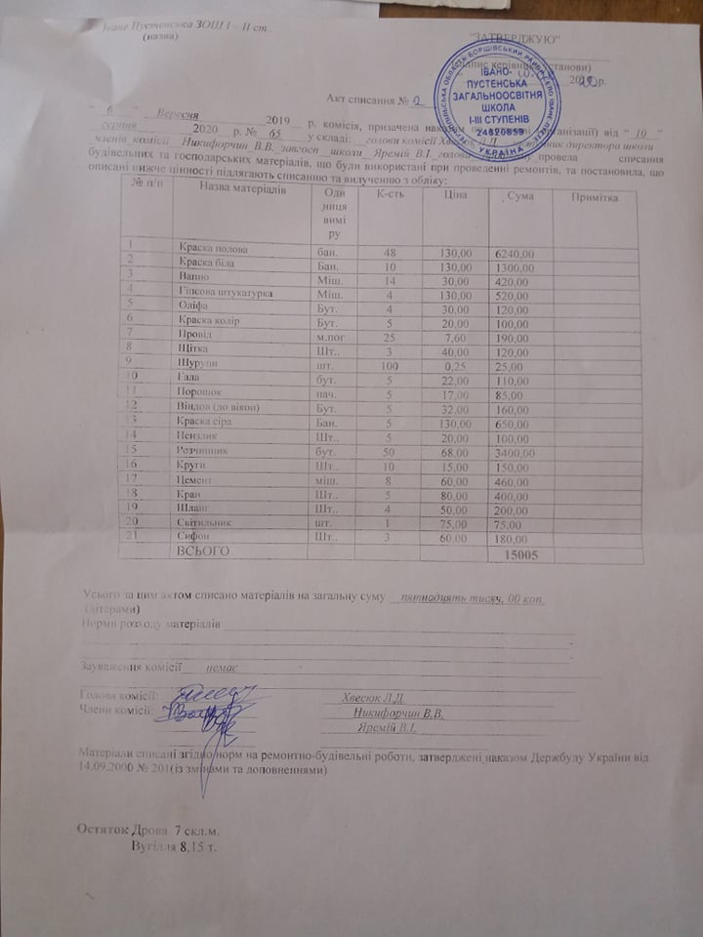
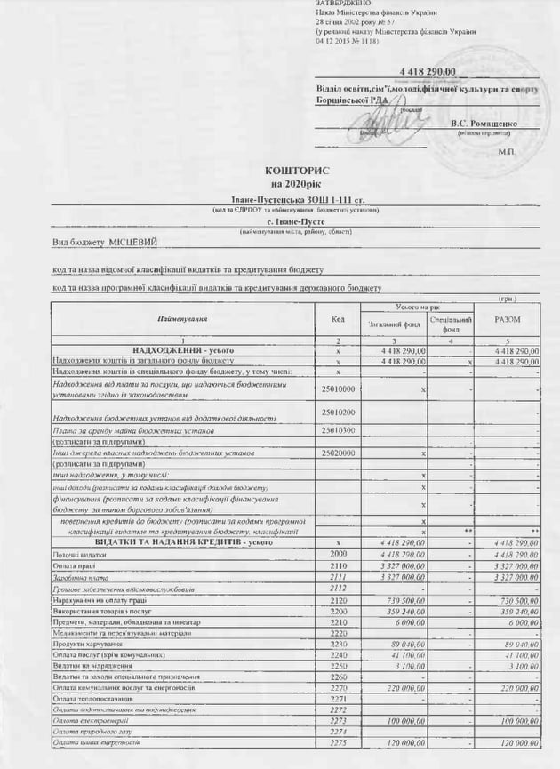
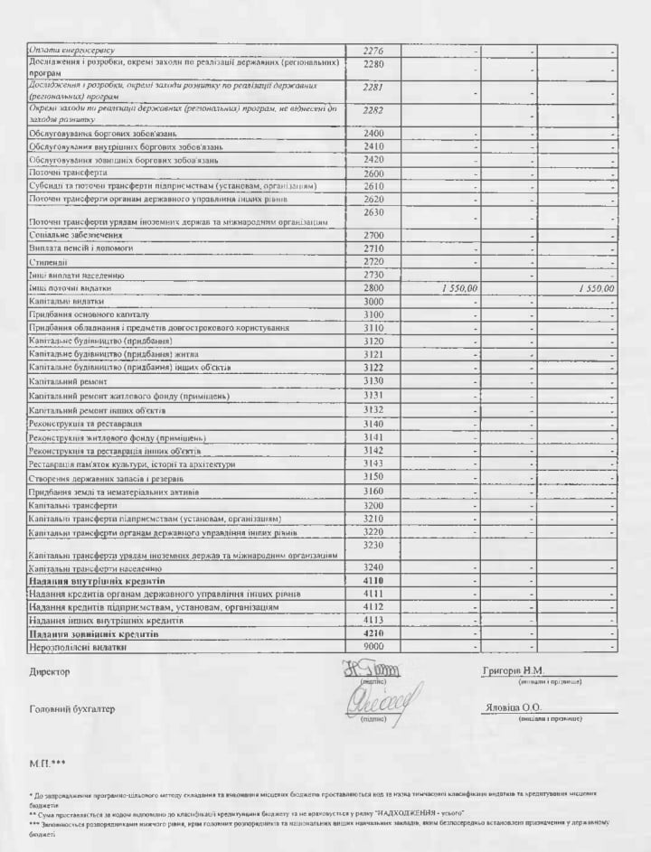
За кошти батьків піклувальною радою (голова Клим С. Г.) було придбано світильники за 3000 гривень, деззасоби (дезактин) – 684 гривні, стенди (Нова українська школа і Державні символи України) - 3200 гривень.

Умови досягнення головних завдань школи
Найважливішою умовою досягнення головних завдань школи є комплексне вирішення проблем, пов`язаних зі структурою освіти, її змістом, науково-методичним, фінансовим, матеріально-технічним забезпеченням, а саме:
- розвиток системи освіти як національної (філософія освіти, принципи, зміст);
- демократизація системи освіти; - орієнтація науково-методичної роботи вчителів на реалізацію сучасних ефективних педагогічних технологій, передового педагогічного досвіду, яка забезпечує широку інтеграцію з освітніми системами України та зарубіжних країн;
- пошук шляхів і способів диференціації та індивідуалізації навчання, розробка різних варіантів навчальних планів та програм;
- створення оптимальних умов для розвитку інтересів, здібностей, творчості, виходячи із завдань програми «Обдаровані діти»;
- створення в педагогічному колективі умов для креативної діяльності, атмосфери творчості, пошуку нових ідей у модернізації форм, методів і способів освітнього процесу шляхом науково-педагогічного та інформаційного забезпечення;
- подальший розвиток психологічної служби, спрямованої на особистісно орієнтоване навчання і виховання учнів, створення атмосфери творчості та комфорту;
- забезпечення школи сучасним комп`ютерним обладнанням і програмами, автоматизація процесу управління школою;
- вирішення питань про додаткове фінансування школи з метою оновлення навчально-матеріальної бази, придбання програмно-методичного забезпечення, здійснення видавницької діяльності, стимулювання найкращих учителів та обдарованих дітей.
Складовими частинами єдиної педагогічної теми є:
В управлінні:
- оптиматизація методичної роботи школи;
- створення оптимальних умов для здійснення педагогічними працівниками результативної самоосвітньої діяльності;
- підвищення рівня підготовки та проведення колективних форм роботи з метою подальшого вдосконалення дидактичної компетентності вчителів;
- сприяння підвищенню загального рівня ІКТ-компетентності педагогів; активному впровадженню інноваційних технологій, спрямованих на розвиток особистості дитини та розкриття її інтелектуальних та творчих здібностей; - створення умов для педагогів-початківців з метою адаптації до навчально-виховного процесу;
- розробка ефективної моделі науково-дослідницької роботи вчителів та учнів.
- забезпечення ефективних умов для особистісного і професійного зростання особистості педагога, досягнення ним вершин розвитку педагогічної діяльності.
У навчанні:
- реалізація принципу наступності у розвитку загальної освіти у зв’язку із запровадженням Державних стандартів початкової та базової загальної середньої освіти;
- посилення здоров’язберігаючого аспекту навчально-виховного процесу шляхом активного використання певних технологій;
- управління результатами та якістю навчання;
- удосконалення системи роботи з обдарованим учнями;
- розвиток системи профільного навчання через підготовку дітей до свідомого обрання профілю подальшого навчання, забезпечення диференціації навчання шляхом проведення якісної допрофільної підготовки.
У вихованні:
- виховання потреби здорового способу життя;
- педагогічна підтримка духовного, морального зростання школярів;
- оптимізація співпраці педагогів та батьків школи;
- управління процесом соціалізації учнів;
- розвиток активної розважально-пізнавальної діяльності учнів у позаурочний час;
- соціальний захист та створення оптимальних умов навчання обдарованої молоді;
- розвиток елементів державно-громадського управління;
- орієнтація виховної діяльності навчального закладу на реалізацію патріотичної складової;
- оптимізація діяльності щодо попередження правопорушень, негативних проявів у молодіжному середовищі;
- активізація правового виховання;
- розвиток фізкультурно-оздоровчого шкільного комплексу. Психолого-педагогічні задачі:
- забезпечення системного психолого-педагогічного супроводу всіх учасників навчально-виховного процесу;
- психологічна корекція педагогічної діяльності та професійної мотивації співробітників закладу;
- оптимізація практичної психолого-педагогічної допомоги батькам;
- психолого-педагогічна підтримка інтелектуальної, творчої обдарованості.
Адміністрація працює над створенням умов для використання інформаційно-комунікаційних технологій як у навчальному процесі, так і в управлінській діяльності. Пріоритетним завданням у новому навчальному році є підняття рівня комп’ютерної грамотності кожного вчителя та ефективне використання комп’ютерної техніки в навчально-виховному процесі.
Я беру на себе сміливість стверджувати, що в школі створені умови для учнів, які бажають вчитись, які мають мотивацію до навчання.
Висловлюю щиру подяку за співпрацю всім: учителям — за творчість, за любов до своєї професії, батькам, спонсорам та благодійникам — за розуміння, підтримку і сподіваюсь на подальшу плідну співпрацю, технічному персоналу за їх щоденну працю, за чистоту в навчальному закладі та на території школи.

